Министерство образования и молодежной политики Свердловской области

ГАПОУ СО «Екатеринбургский колледж транспортного строительства»

Отчёт по программе «Практическое занятие 14»

Выполнил: Кириченко Илья

Группа: ПР-22

Преподаватель: Мирошниченко Г.В

2025

Задание 1:

Входные и выходные данные

int n

stack = new Stack<int>

int newSize

int nachSize

Блок-схема

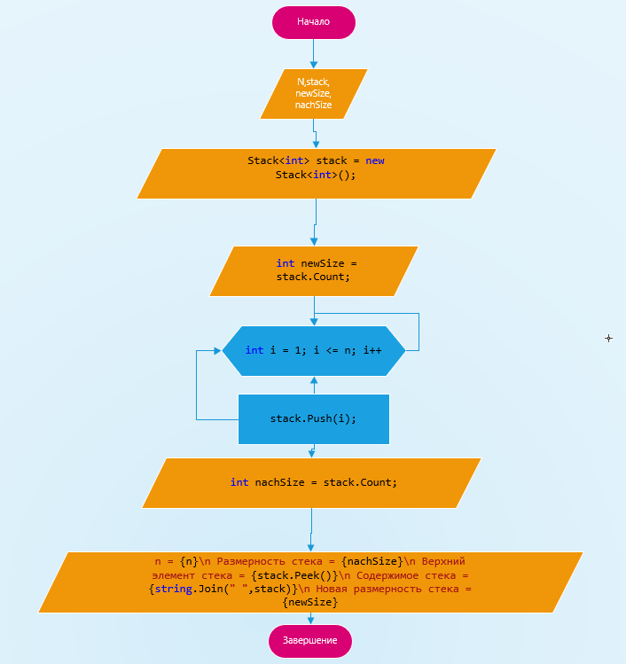

Код программы

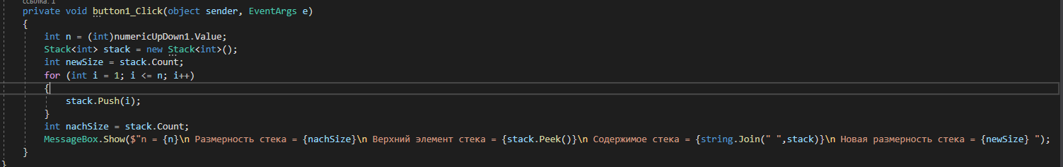

Листинг программы (если есть)

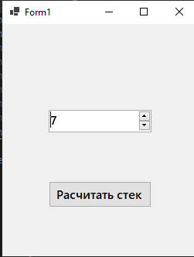 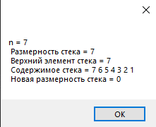

Вывод

Для заданного значения n запишем в стек все числа от 1 до n, а затем

извлечем из стека.

Задание 2:

Входные и выходные данные

string exp

string resMessage

string correctedExp

int balance

correctedExp = new StringBuilder

stack = new Stack<int>

int position

Блок-схема

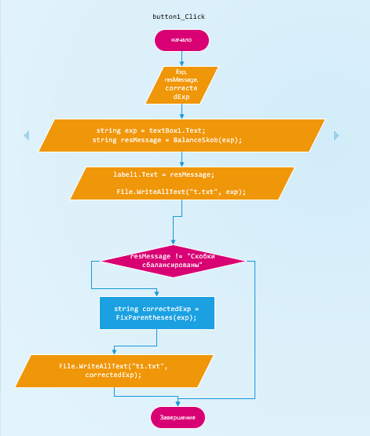

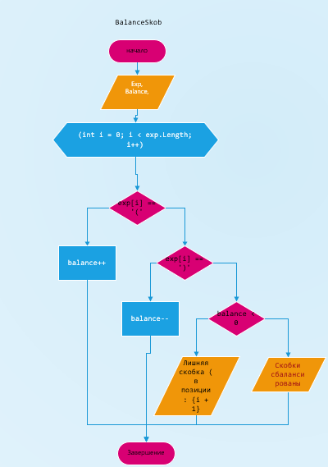

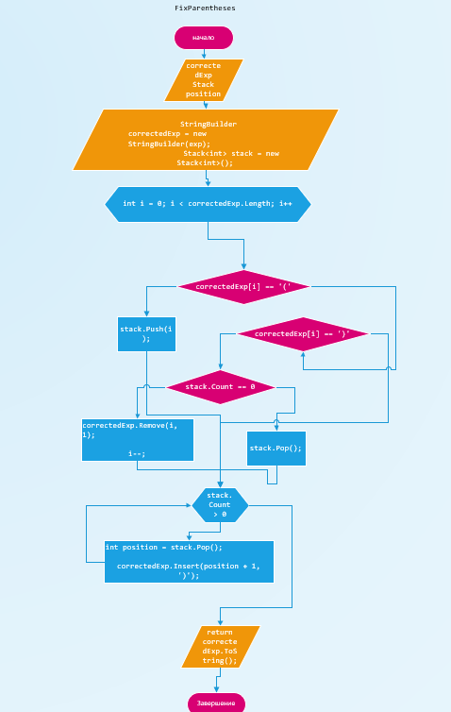

Код программы

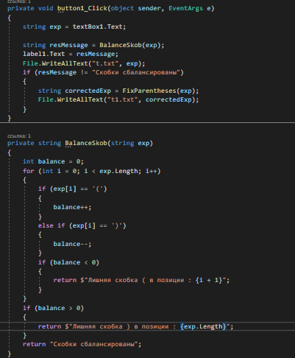

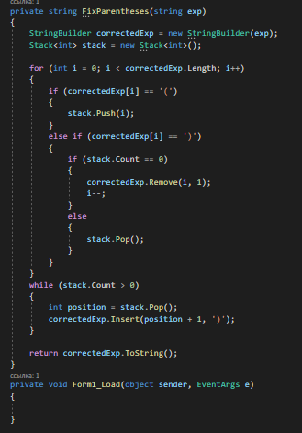

Листинг программы (если есть)

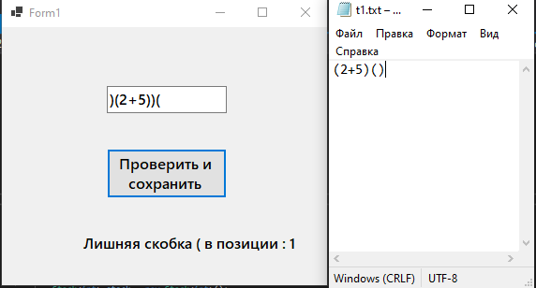 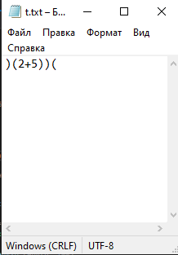

Вывод

Пользователь вводит математическое выражение, которое записывается в

текстовый файл. - t.txt

А) Проверить баланс круглых скобок в данном выражении. Выдать

информацию о балансе на экран.

скобки сбалансированы

Возможно лишняя ( скобка в позиции:5

Б) Если скобок не хватает, то добавить недостающие скобки, если скобки

лишние, то удалить лишние скобки. Записать новое математическое

выражение в файл t1.txt

Задание 3:

Входные и выходные данные

int n

queue = new Queue<int>

string res

Блок-схема

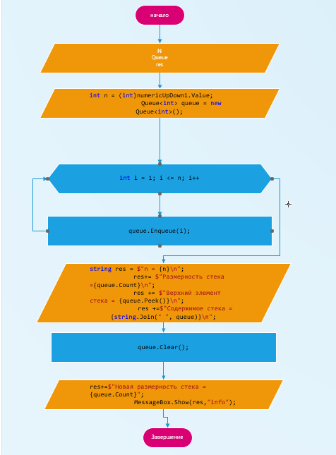

Код программы

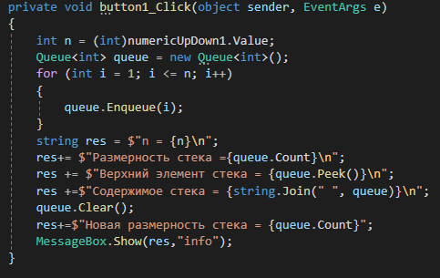

Листинг программы (если есть)

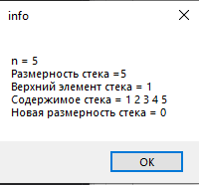

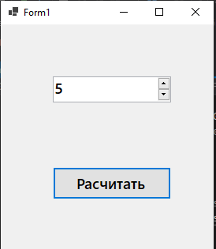

Вывод

Для заданного значения n запишем в очередь все числа от 1 до n, а затем

извлечем их из очереди.

Задание 4:

Входные и выходные данные

string file

string[] lines

string otch

string name

string fam

int age

double ves

var young

var other

string res

Блок-схема

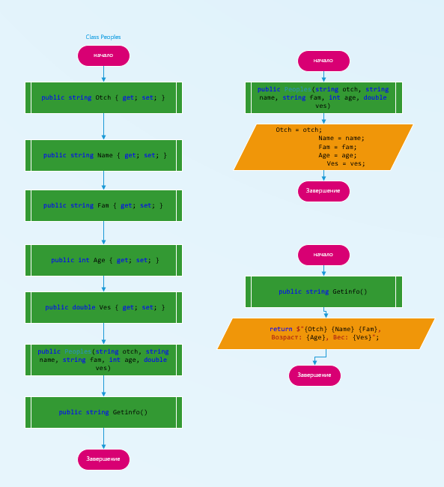 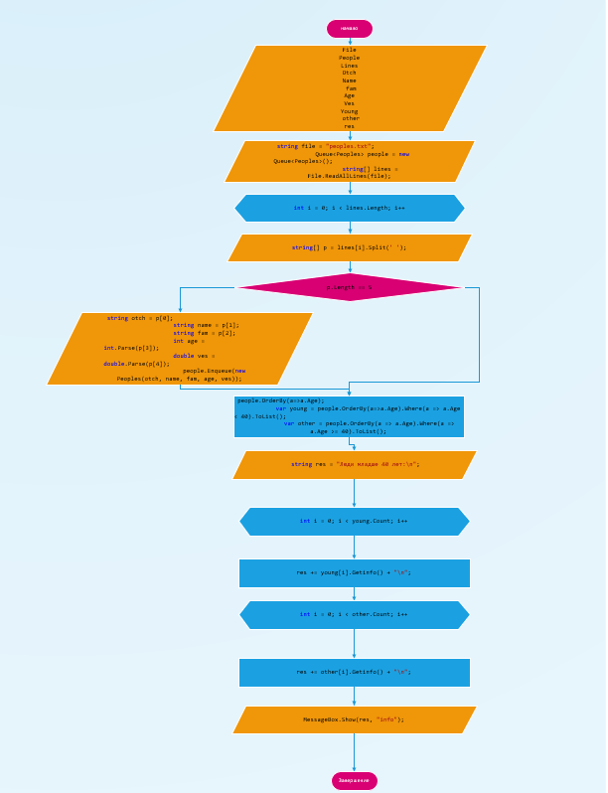

Код программы

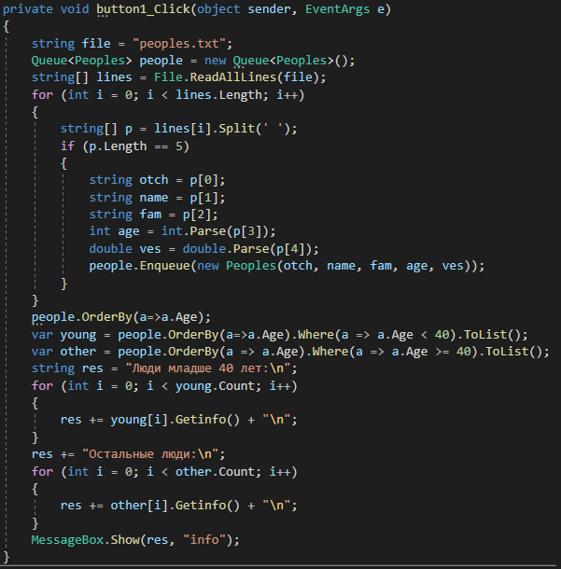

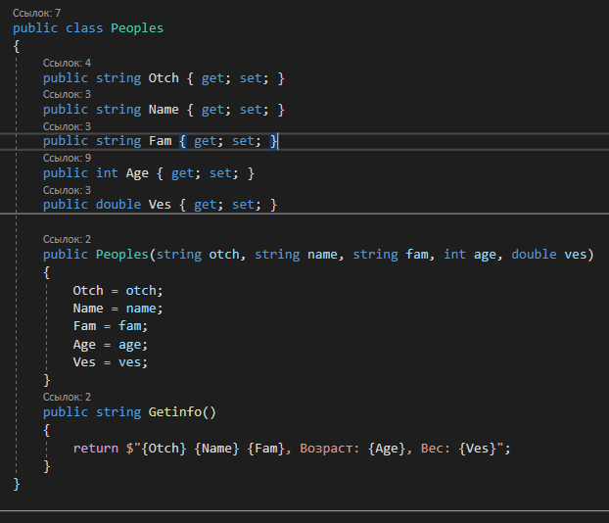

Листинг программы (если есть)

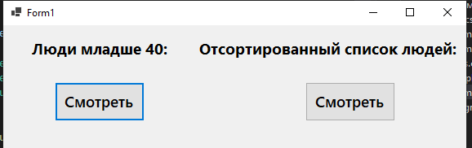

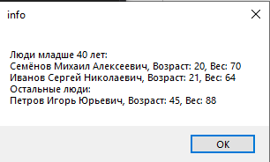

Вывод

В текстовом файле записана информация о людях (фамилия, имя,

отчество, возраст, вес через пробел). Вывести на экран вначале

информацию о людях младше 40 лет, а затем информацию о всех

остальных.

Задание 5:

Входные и выходные данные

fioQueue = new Queue<string>

ageQueue = new Queue<string>

people = new Queue<Peoples>

var fioParts

var ageParts

var res

string vivod

Блок-схема



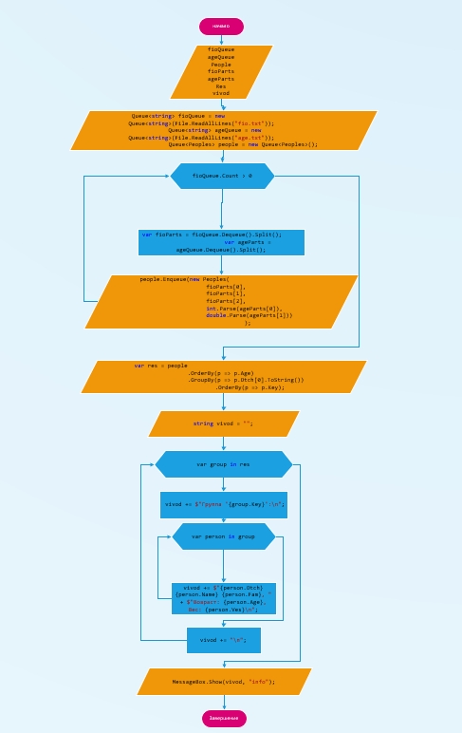

Код программы 

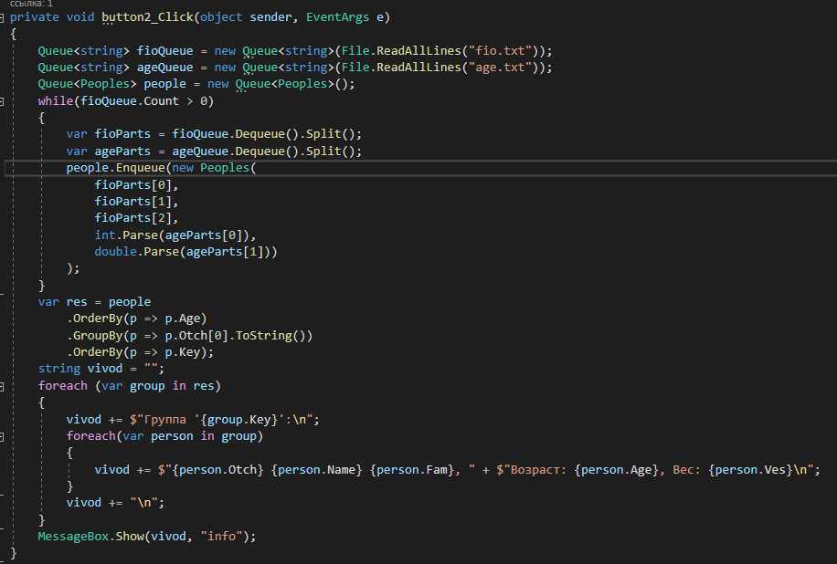

Листинг программы (если есть)



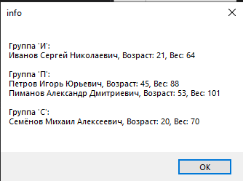

Вывод

5.В 2-х текстовых файлах записана информация о людях (фамилия, имя,

отчество через пробел) и(возраст, вес через пробел). Вывести на экран

информацию о людях, отсортированную по возрасту, с группировкой по

первой букве фамилии.